***Памятка для педагогов и родителей***

***«От звука к букве»***

**Ярошевич Таисия Яковлевна,**

**учитель-логопед МБДОУ д/с №12, г. Белгород**

**Буквы мы видим, читаем и пишем**

**Звуки мы слышим и произносим**

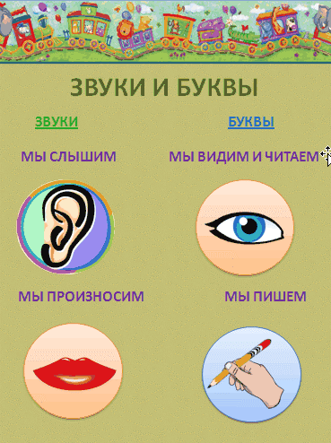

**Звуки бывают**

**Согласные звуки - это те звуки, которые пропеть нельзя, т.к. губы, язык или зубы**

**создают преграду воздуху.**

**Гласные звуки - это те звуки, которые можно петь, т. к. воздух на своем пути не встречает преграду.**

**Гласные звуки - [А], [О], [У], [Ы], [Э], [И].**

**Йотированные гласные звуки, обозначающие два звука - [Е](йэ), [Ё](йо), [Ю](йу), [Я](йа).**

**Твёрдые – произносятся твёрдо - [П], [К], [Д] и т.д.**

**Обозначаются фишкой синего цвета.**

**Мягкие – произносятся мягко - [П`]= (пь), [К`]= (кь), [Д`]= (дь) и т.д.**

**Обозначаются фишкой зеленого цвета.**

**Глухие – произносятся без участия голоса, горлышко «молчит».**

**[К], [П], [С], [Т], [Ф], [Х], [Ц], [Ч], [Ш], [Щ].**

**Звонкие (для определения звонкости надо приложить руку к горлышку и послушать «работает» ли горлышко (звенит).**



**[Б], [В], [Г], [Д], [Ж], [З], [Й], [Л], [М], [Н], [Р].**

**Алгоритм работы по формированию навыков звукового анализа**

**Выделение звука из слова, то есть определение наличия данного звука в слове (есть такой звук в слове или нет)**

**ударные гласные звуки (они находятся под ударением в начале слова, затем под ударением в середине, слова)**

**согласные звуки (вначале искать только сонорные согласные звуки Р, Л, М, Н или глухие согласные К, Т, П, X, Ц, Ч, С, стоящие в конце слова)**

**любые звуки в любой позиции в слове (кроме йотированных гласных, которые могут содержать два звука и потому пока не анализируются)**

**Определение первого звука в слове**

**Определение последнего звука в слове**

**щелевые согласные**

**ударные гласные**

**сонорные согласные**

**остальные согласные звуки**

**щелевые согласные С, 3, Ж, Ш, Ч, Щ**

**сонорные согласные**

**ударные гласные**

**Нахождение места звука в слове, исходя из трех позиций**

**(начало, середина, конец слова)**

**ударные гласные**

**остальные согласные звуки**

**щелевые согласные С, 3, Ж, Ш, Ч, Щ**

**сонорные согласные**

**Полный звуковой анализ**

**Слова из трех открытых слогов: корова, лопата.**

**Слова из двух слогов со стечением: сумка, кошка.**

**Слова из одного слога со стечением согласных: стол, слон,** **кран.**

**Слова из двух открытых слогов: мама, ваза,** **гуси.**

**Слова из трех звуков: рак, мак, лук, мир, час, дом.**

**Слова из двух звуков: ум, ус, ах, ох.**

**Слова из двух слогов: аист, утка, овцы,** **ива, уши.**

Слог - это когда два звука сложились/подружились/ вместе - согласный и гласный. Слог - это часть слова. (Если ребёнок затрудняется разделить слово на слоги, можно предложить ребенку прохлопать слово по частям, или положить ладонь под подбородок и произнести слово отчётливо. При произнесении гласных звуков нижняя челюсть будет двигаться вниз, а вместе с ней и ладонь. По количеству движений ребёнок сможет определить, сколько в слове гласных звуков).

**Закрепить правило: сколько в слове гласных, столько и слогов.**

Слово - состоит из звуков и слогов, обозначает предметы, их признаки и действия.

Чтобы определить, на какой гласный звук падает ударение, можно предложить ребёнку при произнесении слова по слогам топнуть на ударный слог ногой или стукнуть кулачком по столу, при этом гласный тянуть.

Буквы являются графическим символом звуков. Советуем помнить одну маленькую, но очень важную особенность, касающуюся изучения букв. Когда вы называете буквы, ни в коем случае нельзя проговаривать их следующим образом: «бэ», «вэ», «гэ» и так далее. Т.е. чтобы малыш быстро начал читать, буквы следует произносить для ребенка так, как произносятся звуки. То есть «б», «в», «г», «д». При этом произносить их быстро и кратко. Так ребенок быстрее овладеет навыком слияния звуков (букв) в слоги.

Если же нарушать это простое правило, то ребенок не сможет соединить буквы в слог долгое время, так как у него будет получаться «кэотэ», вместо «кот».

**«Найди и назови букву»**

-Находить в окружающей обстановке предметы, похожие на буквы, а также дорисовывать буквы, «превращая» их.

**«Что неправильно»**

-Ребенок находит буквы в ряду, которые написаны неправильно.

**«Узнай букву»**

- Ребенок должен узнать и обвести буквы, написанные точками.

**«Покажи букву»**

- Выкладывание букв из счётных палочек, из верёвочки на бархатной бумаге, вылепить из пластилина и т.п.

**«На что похожа буква?»**

- В ряду букв обвести в круг заданную букву.

- «На

**Желаем Вам успехов!**

